Для более качественной подготовки потребителей тепловой энергии и теплоисточников к работе в осенне-зимний период необходимо разместить на сайте Госэнергогазнадзора необходимые формы документов и требования по их заполнению, а также перечень необходимых мероприятий.
При выборе вкладки «Подготовка к ОЗП» идет разделение на 2 рубрики:
- «Порядок подготовки потребителей тепловой энергии к работе в осенне-зимний период»;
- «Порядок подготовки теплоисточников к работе в осенне-зимний период».
При переходе по вкладке «Порядок подготовки потребителей тепловой энергии к работе в осенне-зимний период» переходим на страницу со следующей информацией:
В соответствии с пунктом 33 Правил подготовки организаций к отопительному сезону, его проведения и завершения, утвержденных постановлением Совета Министров Республики Беларусь от 14.05.2020 №286 (далее ‒ Правила), оформлению и регистрации паспортов готовности потребителей тепловой энергии (далее ‒ потребитель) подлежат организации, имеющие в собственности (хозяйственном ведении, оперативном управлении или на ином законном основании) системы теплопотребления, организации, осуществляющие эксплуатацию жилищного фонда и (или) предоставляющие жилищно-коммунальные услуги, и организации, осуществляющие передачу тепловой энергии.
Организации, имеющие в собственности (хозяйственном ведении, оперативном управлении или на ином законном основании) системы теплопотребления, на основе анализа функционирования в предыдущий осенне-зимний период таких систем до 15 июня текущего года разрабатывают планы организационно-технических мероприятий по подготовке к работе в осенне-зимний период с учетом требований законодательства, предписаний и рекомендаций органа госэнергогазнадзора, органов государственного надзора за рациональным использованием топливно-энергетических ресурсов.

Перечень документов*, которые подлежат проверке инспектором Госэнергогазнадзора при подготовке к работе в осенне-зимний период
По теплотехнической части
При проверке теплоисточника:
1 | акт проверки готовности теплоисточника к работе в осенне-зимний период (приложение 2);
2 | заключение о готовности котельных мощностью более 200 киловатт независимо от мощности установленных в ней котлов поднадзорных Госпромнадзора, областного или Минского городского управления Госпромнадзора, иной организации, осуществляющей государственный надзор в области промышленной безопасности;
3 | распорядительный документ о создании комиссии по проверке готовности к работе в осенне-зимний период;
4 | план организационно-технических мероприятий по подготовке к работе в предстоящий осенне-зимний период;
5 | сведения об организации эксплуатации теплоустановок и (или) тепловых сетей (рекомендуемая форма приложение 7) с предоставлением документов, подтверждающих наличие в организации:  - лица, ответственного за тепловое хозяйство (распорядительного документа о назначении лица, ответственного за тепловое хозяйство, документа, подтверждающего прохождение проверки знаний лица, ответственного за тепловое хозяйство или договора со специализированной организацией (в случае отсутствия лица, ответственного за тепловое хозяйство, в организации);  - обслуживающего персонала, эксплуатирующего теплоисточник, или договора со специализированной организацией на обслуживание теплоустановок и (или) тепловых сетей (в случае отсутствия обслуживающего персонала в организации);
6 | положение о взаимоотношениях с потребителями и взаимодействии при аварийных ситуациях (при отпуске тепловой энергии сторонним  потребителям);
7 | документ, подтверждающий проверку плотности закрытия запорной, дренажной, воздухоспускной и регулирующей арматуры на тепловых сетях и тепловых пунктах (ревизия запорной арматуры);
8 | свидетельство о поверке приборов учета тепловой энергии (средств расчетного учета);
9 | акты, подтверждающих выполнение работ по испытаниям тепловых сетей, водоподогревателей, по испытаниям и промывке оборудования теплоисточников, тепловых пунктов, содержащих сведения о параметрах испытаний, а также о рабочем давлении системы (рекомендуемые формы приложения 4, 5);
10 | утвержденные температурные графики работы системы теплоснабжения на предстоящий осенне-зимний период.
При проверке потребителя тепловой энергии:
1 | акт проверки готовности потребителя тепловой энергии к работе в осенне-зимний период (приложение 2);
2 | распорядительный документ о создании комиссии по проверке  готовности к работе в предстоящий осенне-зимний период;
3 | план организационно-технических мероприятий по подготовке к работе в предстоящий осенне-зимний период;
4 | план по ликвидации возможных аварий и инцидентов с указанием необходимого для этого персонала, материалов и оборудования;
5 | актуальный перечень всех объектов, принадлежащих данной организации (по жилищному фонду – перечень жилых домов) (рекомендуемые формы приложение 3);
6 | сведения об организации эксплуатации теплоустановок и (или) тепловых сетей (рекомендуемая форма приложение 7) с предоставлением документов, подтверждающих наличие в организации:  - лица, ответственного за тепловое хозяйство (распорядительного документа о назначении лица, ответственного за тепловое хозяйство, документа, подтверждающего прохождение проверки знаний лица, ответственного за тепловое хозяйство, или договора со специализированной организацией (в случае отсутствия лица, ответственного за тепловое хозяйство, в организации);  - обслуживающего персонала, эксплуатирующего теплоустановки и (или) тепловые сети, или договора со специализированной организацией на обслуживание теплоустановок и (или) тепловых сетей (в случае отсутствия обслуживающего персонала в организации).
7 | свидетельство о поверке приборов учета тепловой энергии (средств расчетного учета);
8 | акты, подтверждающих выполнение работ по гидравлическим испытаниям тепловых сетей, водоподогревателей, по гидравлическим испытаниям и промывке трубопроводов и оборудования тепловых пунктов, систем отопления, трубопроводов и калориферов систем вентиляции, содержащих сведения о параметрах испытаний, а также о рабочем давлении системы (рекомендуемые формы приложения 4, 5);
9 | документ, подтверждающий проверку плотности закрытия запорной и регулирующей арматуры (ревизия запорной арматуры);
10 | акт разграничения балансовой принадлежности и эксплуатационной  ответственности сторон.
По электротехнической части
1 | документы, подтверждающие наличие электротехнического персонала  или договор со специализированной организацией на эксплуатацию  электроустановок, назначение лица, ответственного за электрохозяйство  (распорядительный документ о его назначении и выписка из журнала  подтверждения (присвоения) группы по электробезопасности)) (рекомендуемые формы приложения 7);
2 | документы о наличии испытанных средств защиты, используемых в  электроустановках;
3 | положение о взаимоотношениях по единому оперативно-  диспетчерскому управлению между энергоснабжающей организацией и потребителем при наличии у потребителя на балансе транзитных  электрических сетей и (или) собственных электростанций или автономных  источников электроэнергии, от которых может быть подано напряжение в  сеть (копия первого и последнего листа);
4 | протоколы электрофизических испытаний и измерений;
5 | акты проверки работоспособности АВР, АИЭ (для электроприемников I категории, в том числе особой группы) (рекомендуемые формы  приложения 6);
6 | утвержденную однолинейную схему электроснабжения;
7 | акт разграничения балансовой принадлежности электрических сетей (электроустановок) и эксплуатационной ответственности сторон.
По газотехнической части
1 | документы, подтверждающие выполнение технического обслуживания вводных и внутренних газопроводов эксплуатируемых жилых домов, внутриквартирных газопроводов до кранов на отпусках к газоиспользующему оборудованию в многоквартирных жилых домах;
2 | графики проведения технического обслуживания вводных и внутренних газопроводов в эксплуатируемом жилищном фонде;
3 | акты проверки технического состояния дымовых и вентиляционных  каналов для жилых домов с поквартирным газовым оборудованием для отопления и (или) горячего водоснабжения;
4 | копии документов, подтверждающих аккредитацию испытательных лабораторий организаций, проводивших проверку технического состояния дымовых и вентиляционных каналов в жилых домах с поквартирным газовым оборудованием для отопления и (или) горячего водоснабжения.
* Перечень носит информационный (рекомендательный) характер, не является исчерпывающим и может быть дополнен иными документами.

В ходе подготовки к работе в осенне-зимний период организациям, имеющим в собственности (хозяйственном ведении, оперативном управлении или на ином законном основании) системы теплопотребления, необходимо:
провести работы по техническому обслуживанию, ремонту, замене оборудования теплоустановок, трубопроводов и (или) тепловых сетей, тепловых пунктов, внутренних систем теплопотребления, а также выполнить мероприятия по энергосбережению, касающиеся эффективной, надежной и безопасной эксплуатации теплоустановок и тепловых сетей;
провести работы по техническому обслуживанию и ремонту внутренних и внешних инженерных коммуникаций, приборов учета тепловой энергии (средств расчетного учета) и автоматики регулирования тепловой энергии, в том числе по своевременной поверке приборов учета тепловой энергии (средств расчетного учета);
разработать планы по ликвидации возможных аварий и инцидентов с указанием необходимых для этого персонала, материалов и оборудования;
провести инвентаризацию заключенных договоров на обслуживание систем теплопотребления с организациями, которые необходимо привлекать к устранению возможных аварий и инцидентов в системах теплопотребления и ликвидации их последствий;
составить (скорректировать) перечень и создать (восполнить) аварийный запас оборудования, материалов из расчета эксплуатируемого оборудования;
выполнить при необходимости комплекс работ по ремонту строительных конструкций зданий и сооружений (утепление, остекление, ремонт кровли и другие работы);
провести гидравлические испытания тепловых сетей, водоподогревателей, гидравлические испытания и промывку трубопроводов и оборудования тепловых пунктов, систем отопления, трубопроводов и калориферов систем вентиляции с оформлением акта, содержащего сведения о параметрах испытаний, а также о рабочем давлении теплоносителя (рекомендуемые формы актов гидравлических испытаний и актов промывок прилагаются (Приложение 4, 5)). В случае присоединения системы теплопотребления к тепловым сетям энергоснабжающей организации испытания и промывка проводятся в присутствии представителя энергоснабжающей организации;
провести проверку плотности закрытия запорной и регулирующей арматуры;
восстановить нарушенные изоляционные покрытия на трубопроводах и другом оборудовании систем теплопотребления;
произвести замену или ремонт автоматики регулирования расхода и температуры теплоносителя в системах отопления, вентиляции и на водоподогревателях;
установить (при необходимости) расчетные дросселирующие устройства с обязательной установкой пломб энергоснабжающей организации и составлением акта (в случае присоединения системы теплопотребления к тепловым сетям энергоснабжающей организации). Установка расчетных дросселирующих устройств проводится под контролем и по согласованию с представителем энергоснабжающей организации.
Организациям, осуществляющим эксплуатацию жилищного фонда и (или) предоставляющим жилищно-коммунальные услуги, при подготовке внутридомовых систем теплопотребления к работе в осенне-зимний период необходимо:
провести работы согласно разработанным и утвержденным графикам по техническому обслуживанию и ремонту внутренних инженерных коммуникаций (вводных и внутренних газопроводов и газоиспользующего оборудования (при наличии));
провести работы по техническому обслуживанию дымовых и вентиляционных каналов и при необходимости их ремонт в многоквартирных домах, использующих поквартирное газовое оборудование для отопления и (или) горячего водоснабжения;
обеспечить выполнение ранее выданных предписаний Госэнергогазнадзора, касающихся вопросов подготовки к работе в осенне-зимний период.
Все подготовительные работы к осенне-зимнему периоду должны быть завершены до 20 сентября текущего года.

Проверка готовности потребителя тепловой энергии проводится комиссией, созданной распорядительным документом вышеперечисленных организаций не позднее чем за десять дней до начала работы комиссии, с включением представителей органа госэнергогазнадзора по согласованию. Основанием для участия в комиссии по проверке условий готовности является письмо руководителя организации (скачать рекомендуемую форму заявки приложение 1).

Пример заполнения заявки на участие в работе комиссии инспектора Госэнергогазнадзора

Готовность к работе в осенне-зимний период признается единогласным решением всех членов комиссии, которое оформляется актом проверки готовности потребителя к работе в осенне-зимний период по форме согласно приложению 2 (скачать форму акта готовности приложение 2).

Пример заполнения акта проверки готовности потребителя тепловой энергии к работе в осенне-зимний период

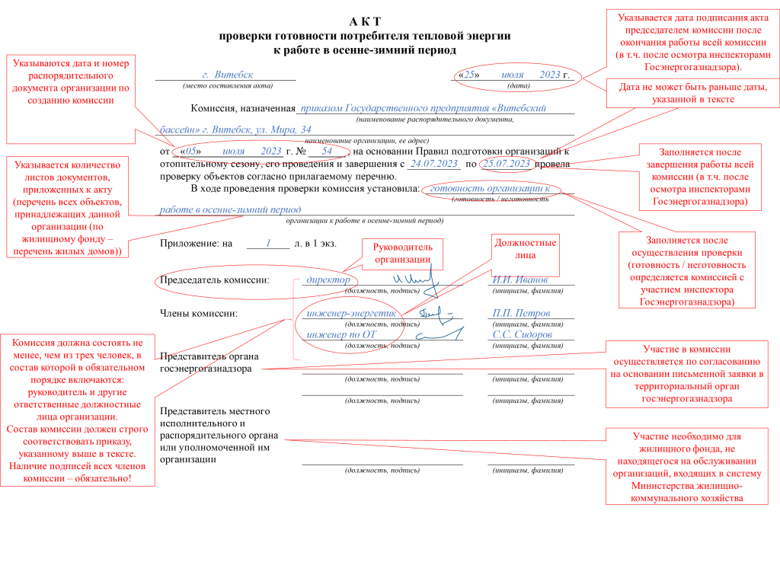

К акту проверки готовности потребителя тепловой энергии прилагается перечень всех объектов с системой теплопотребления, принадлежащих данной организации (по жилищному фонду - перечень всех жилых домов *). (скачать рекомендуемую форму перечня объектов теплопотребления приложение 3).

Пример заполнения перечня объектов
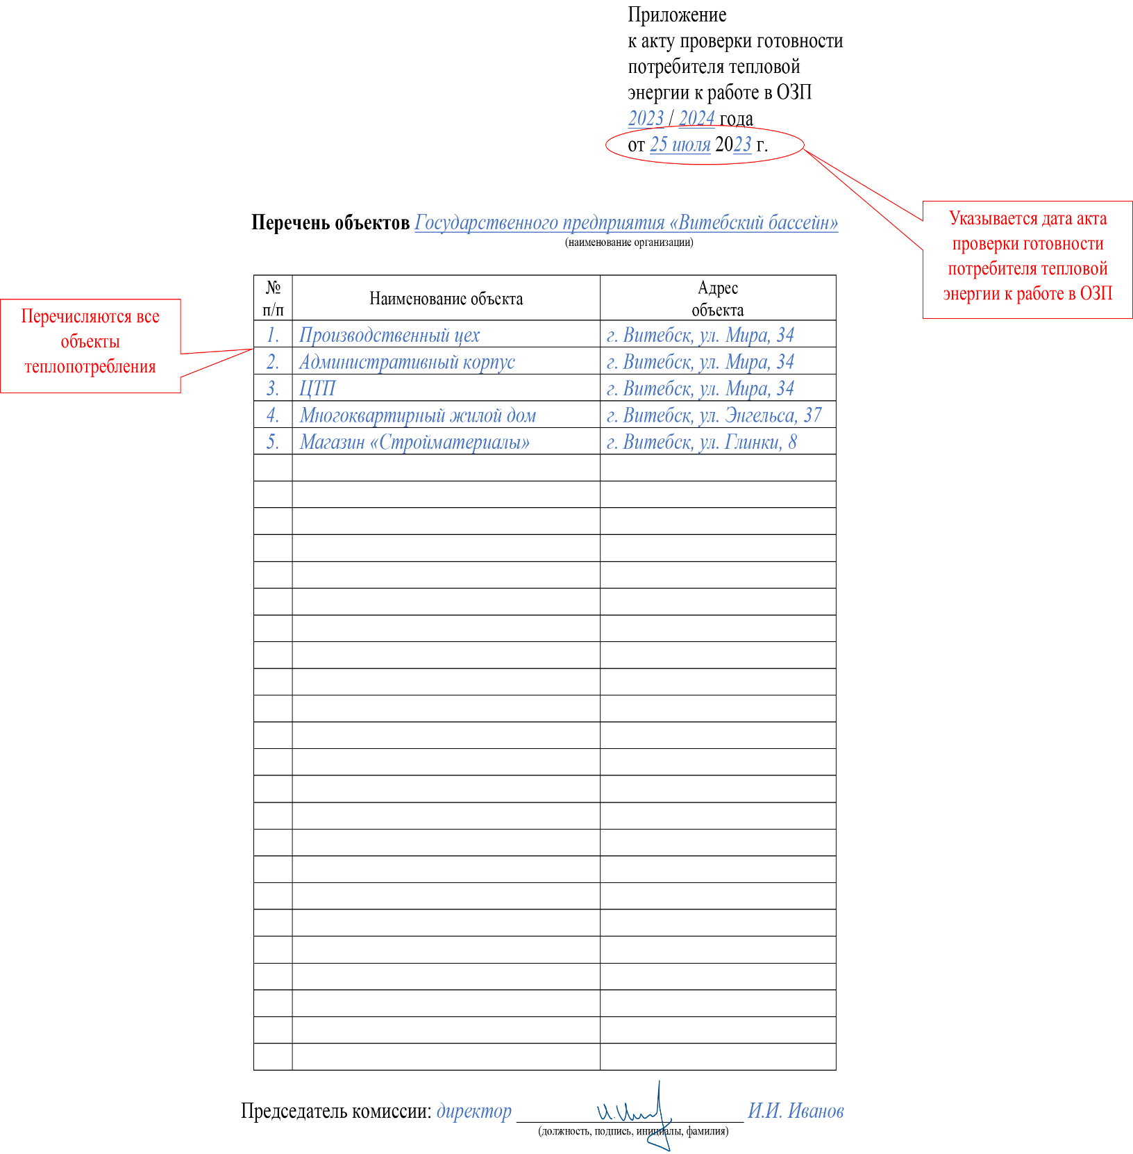

1* Отдельно выделять жилые дома, использующие поквартирное газовое оборудование для отопления и (или) горячего водоснабжения.

Условием готовности потребителя тепловой энергии является в том числе проведение гидравлических испытаний тепловых сетей, водоподогревателей, гидравлических испытаний и промывки трубопроводов и оборудования тепловых пунктов, систем отопления, трубопроводов и калориферов систем вентиляции с оформлением соответствующих актов, содержащих сведения о параметрах испытаний, а также о рабочем давлении теплоносителя по рекомендуемым формам согласно приложениям 4, 5 (скачать рекомендуемую форму акта гидравлических испытаний и акта проведения промывки системы теплопотребления Приложение 4, 5).
Условием готовности потребителя в газифицированном жилищном фонде является в том числе наличие заверенных копий:
акта проверки технического состояния дымовых и вентиляционных каналов с приложение к акту (протокол о наличии тяги, кратности воздухообмена и количестве удаляемого из помещения воздуха);
документов, подтверждающих выполнение технического обслуживания вводных, внутренних газопроводов многоквартирного жилого дома, проходящих по местам общего пользования (коридоры, лестницы и т.д.), внутриквартирных газопроводов до кранов на отпусках к газоиспользующему оборудованию в жилищном фонде в соответствии с утвержденными графиками;
документов, подтверждающих выполнения технического обслуживания вводных и внутренних газопроводов и газового оборудования общежитий;
распорядительного документа о назначении лица, ответственного за безопасную эксплуатацию газового оборудования и газопроводов, с предоставлением подтверждающих документов о прохождении обучения и проверки знаний Правил пользования газом в быту в учреждениях образования, которым предоставлено право осуществлять образовательную деятельность, в случаях эксплуатации газового оборудования в общежитиях, а также в жилых домах, в которых эксплуатируется газоиспользующее оборудование, предназначенное для отопления мест общего пользования.

Пример заполнения акта гидравлических испытаний

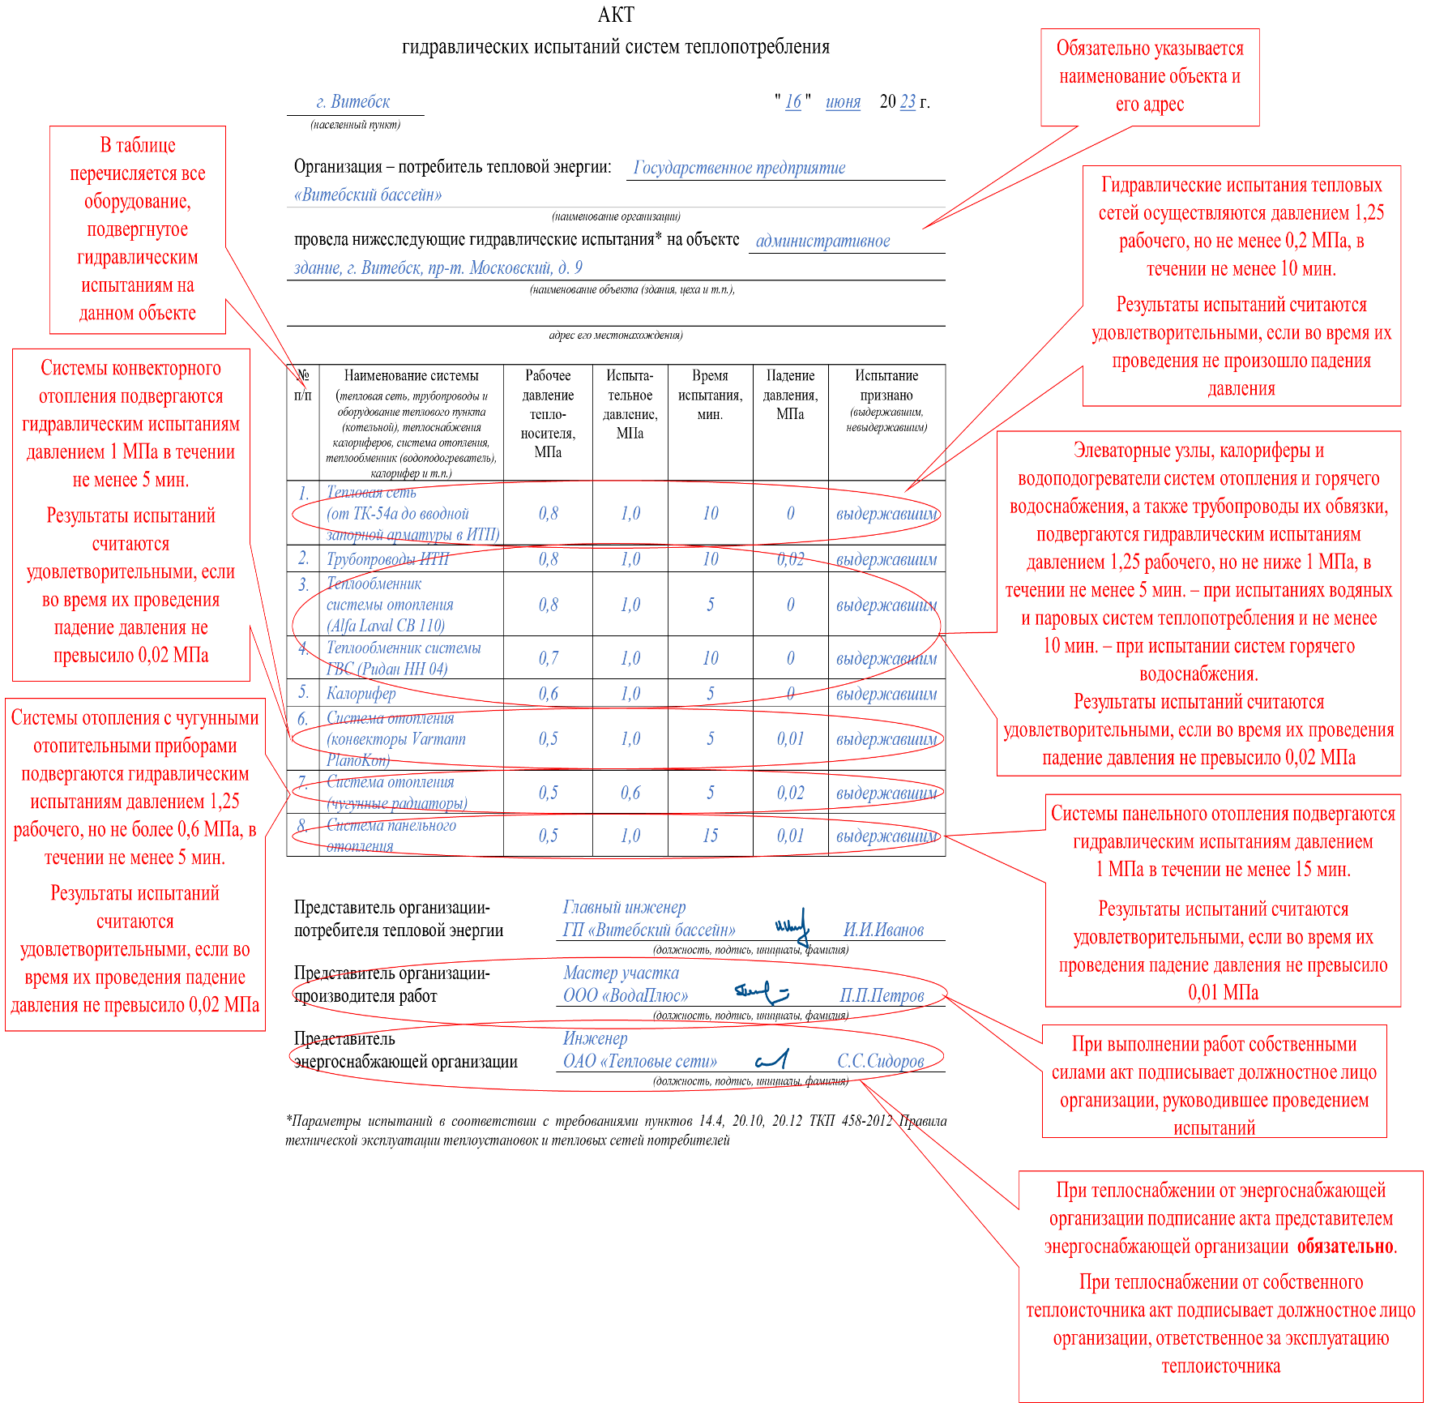

Пример заполнения акта проведения промывки систем теплопотребления

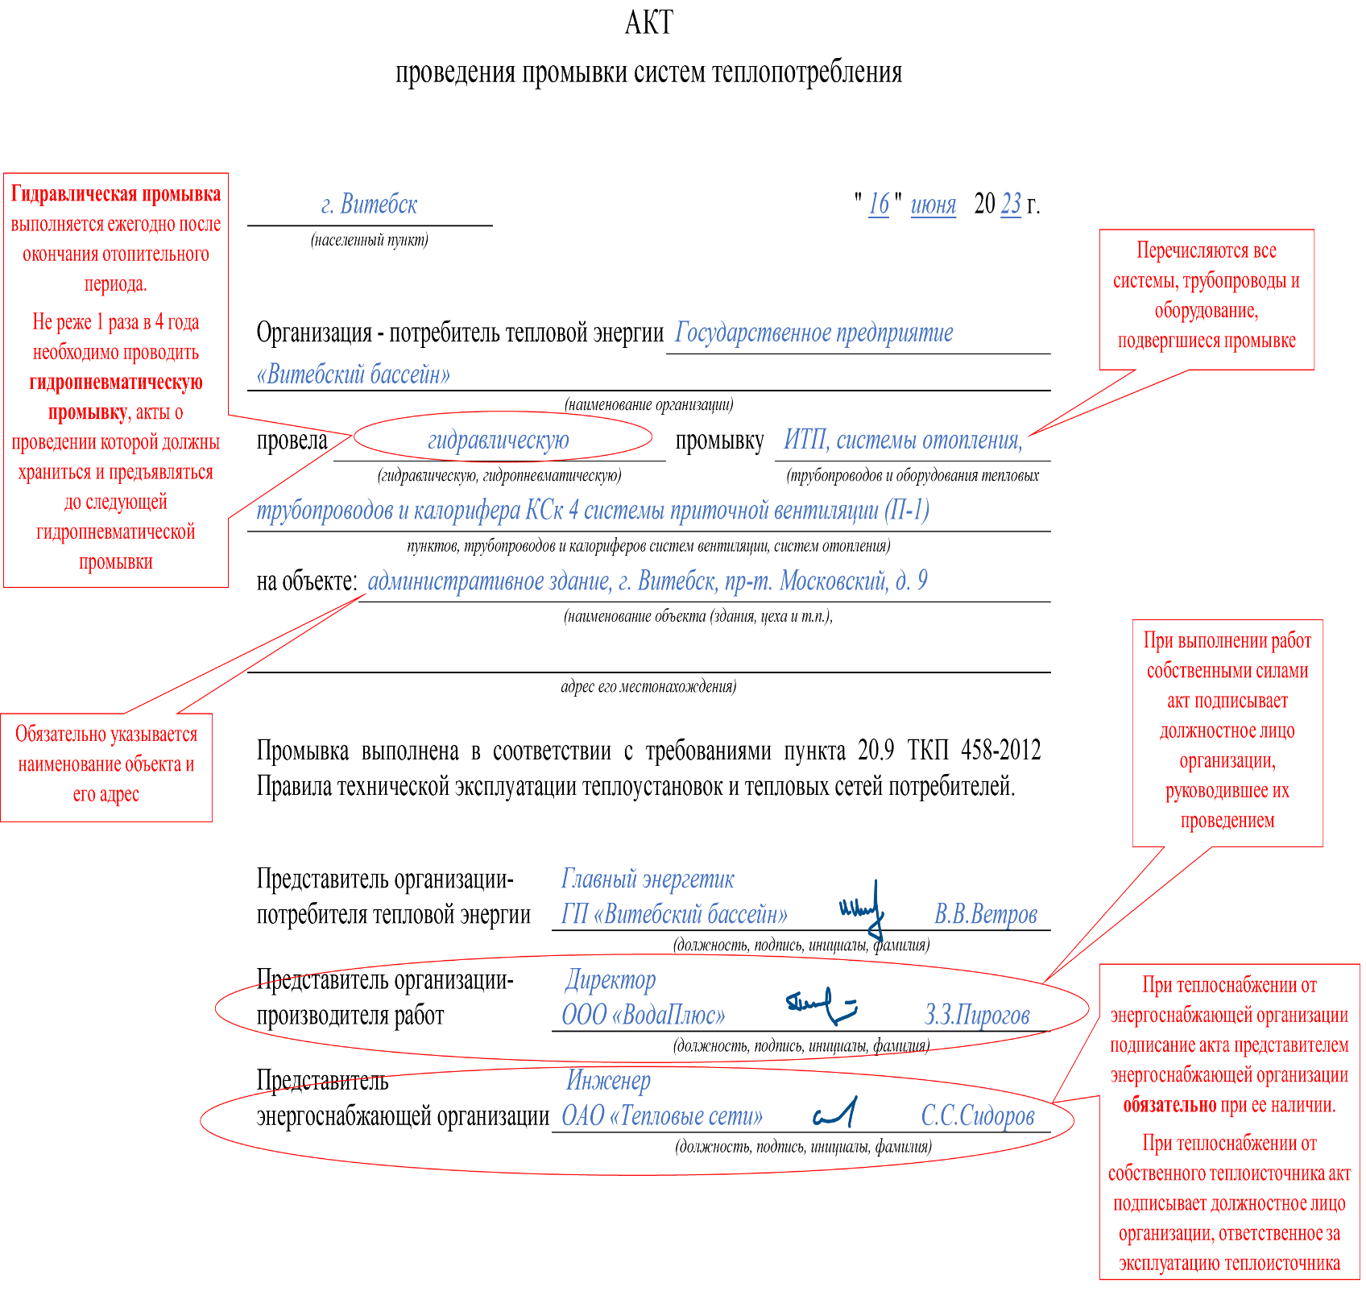

Условиями готовности электроустановок жилищного фонда является, в том числе, наличие протоколов электрофизических измерений и испытаний электроустановок и электрооборудования.
Дополнительно для потребителей тепловой энергии, имеющих электроприемники I категории (в том числе особой группы) по надежности электроснабжения, за исключением объектов потребителей с электроприемниками указанных категорий, перерыв электроснабжения которых не снижает надежность электроснабжения указанных потребителей – акты проверки работоспособности устройств автоматического ввода резерва и (или) автономных источников электроснабжения по рекомендуемой форме согласно приложению 6 (скачать рекомендуемую форму акта проверки работоспособности устройств автоматического ввода резерва и (или) автономных источников электроснабжения Приложение 6).»

Пример заполнения акта проверки работоспособности устройств автоматического ввода резерва

Наличие обслуживающего персонала подтверждается организацией
по рекомендуемой форме согласно приложению 6 (скачать рекомендуемую форму сведений об организации эксплуатации теплоустановок и тепловых сетей
и форму сведений об организации эксплуатации электроустановок
Приложение 7).

Пример сведений об организации эксплуатации теплоустановок и тепловых сетей

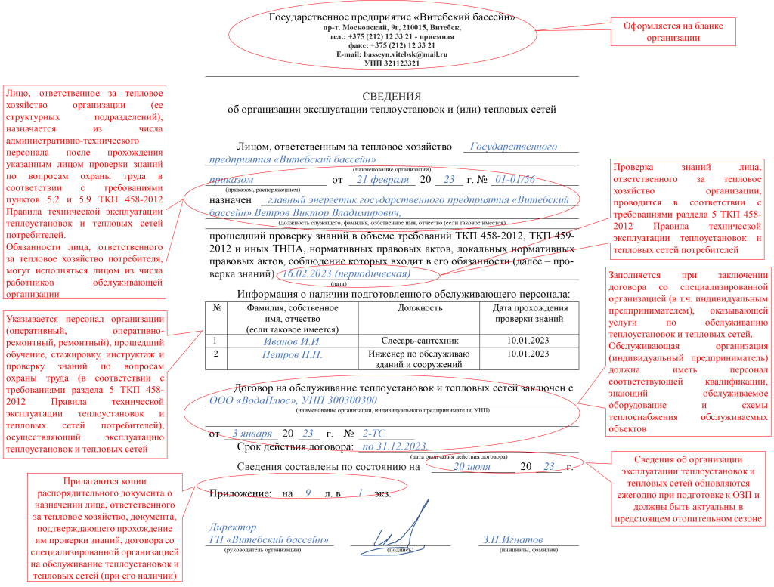

Пример сведений об организации эксплуатации электроустановок

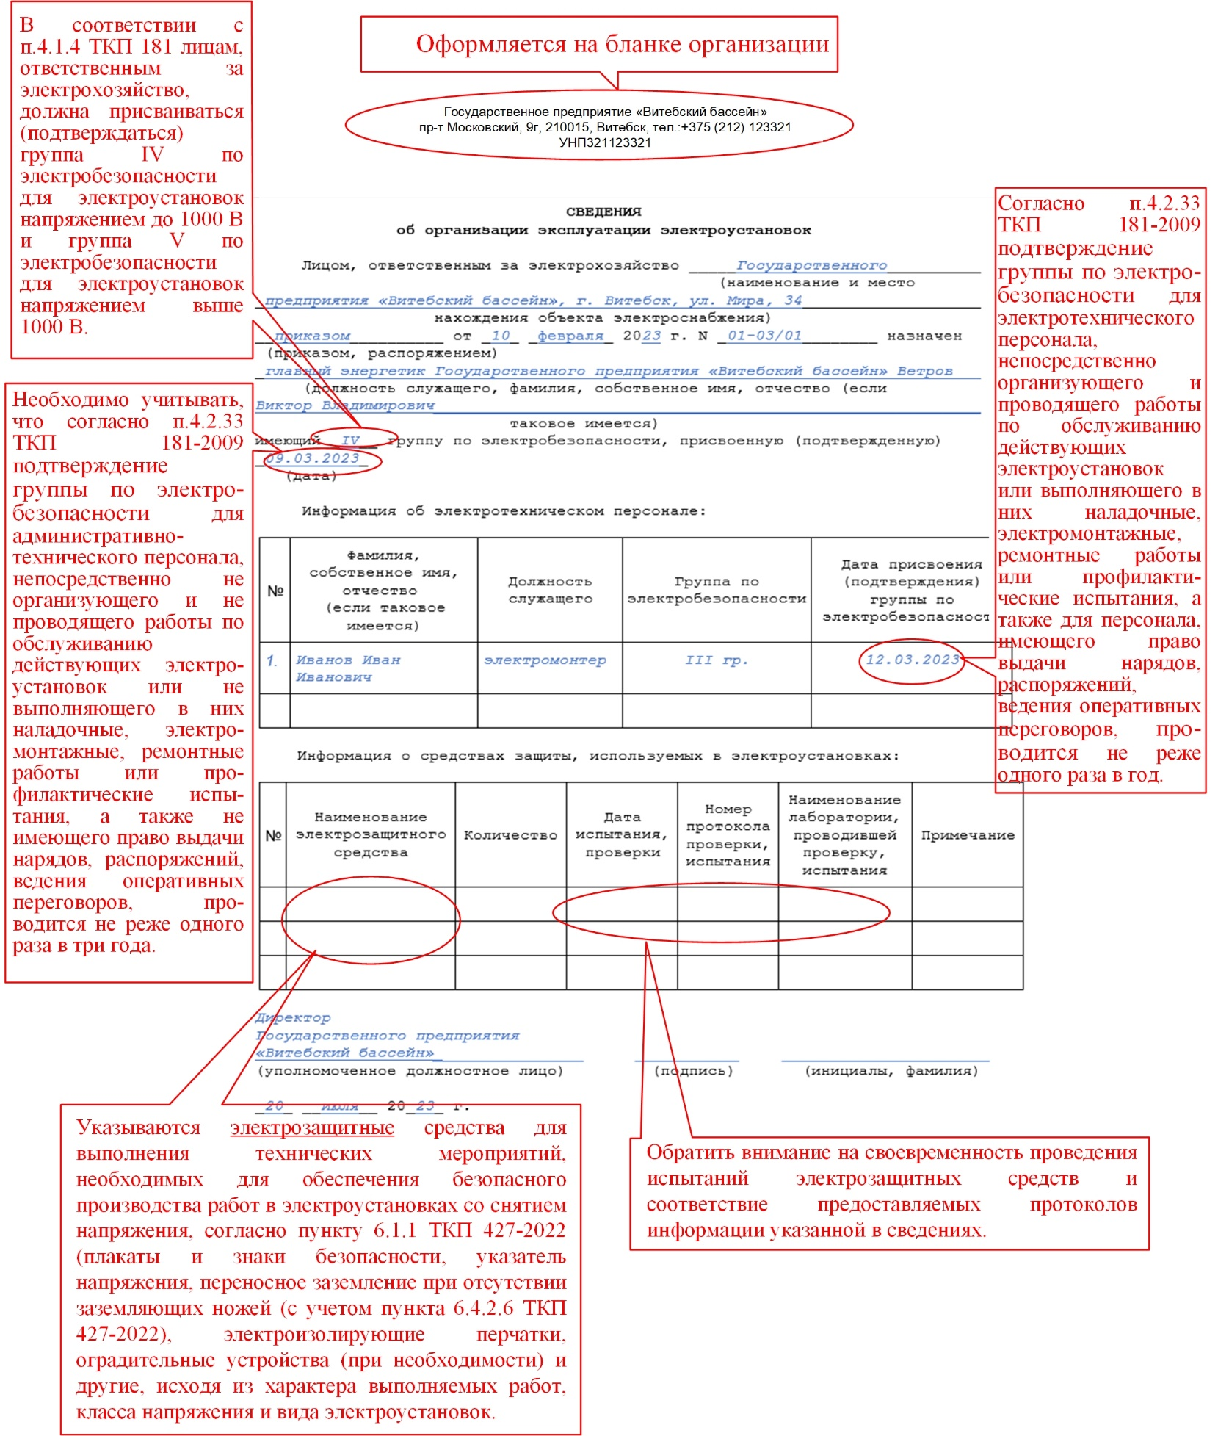

На основании акта проверки готовности потребителя тепловой энергии оформляется паспорт готовности потребителя тепловой энергии к работе в осенне-зимний период по форме согласно приложению 4 (скачать форму паспорта готовности приложение 8).

Пример заполнения паспорта готовности потребителя
тепловой энергии
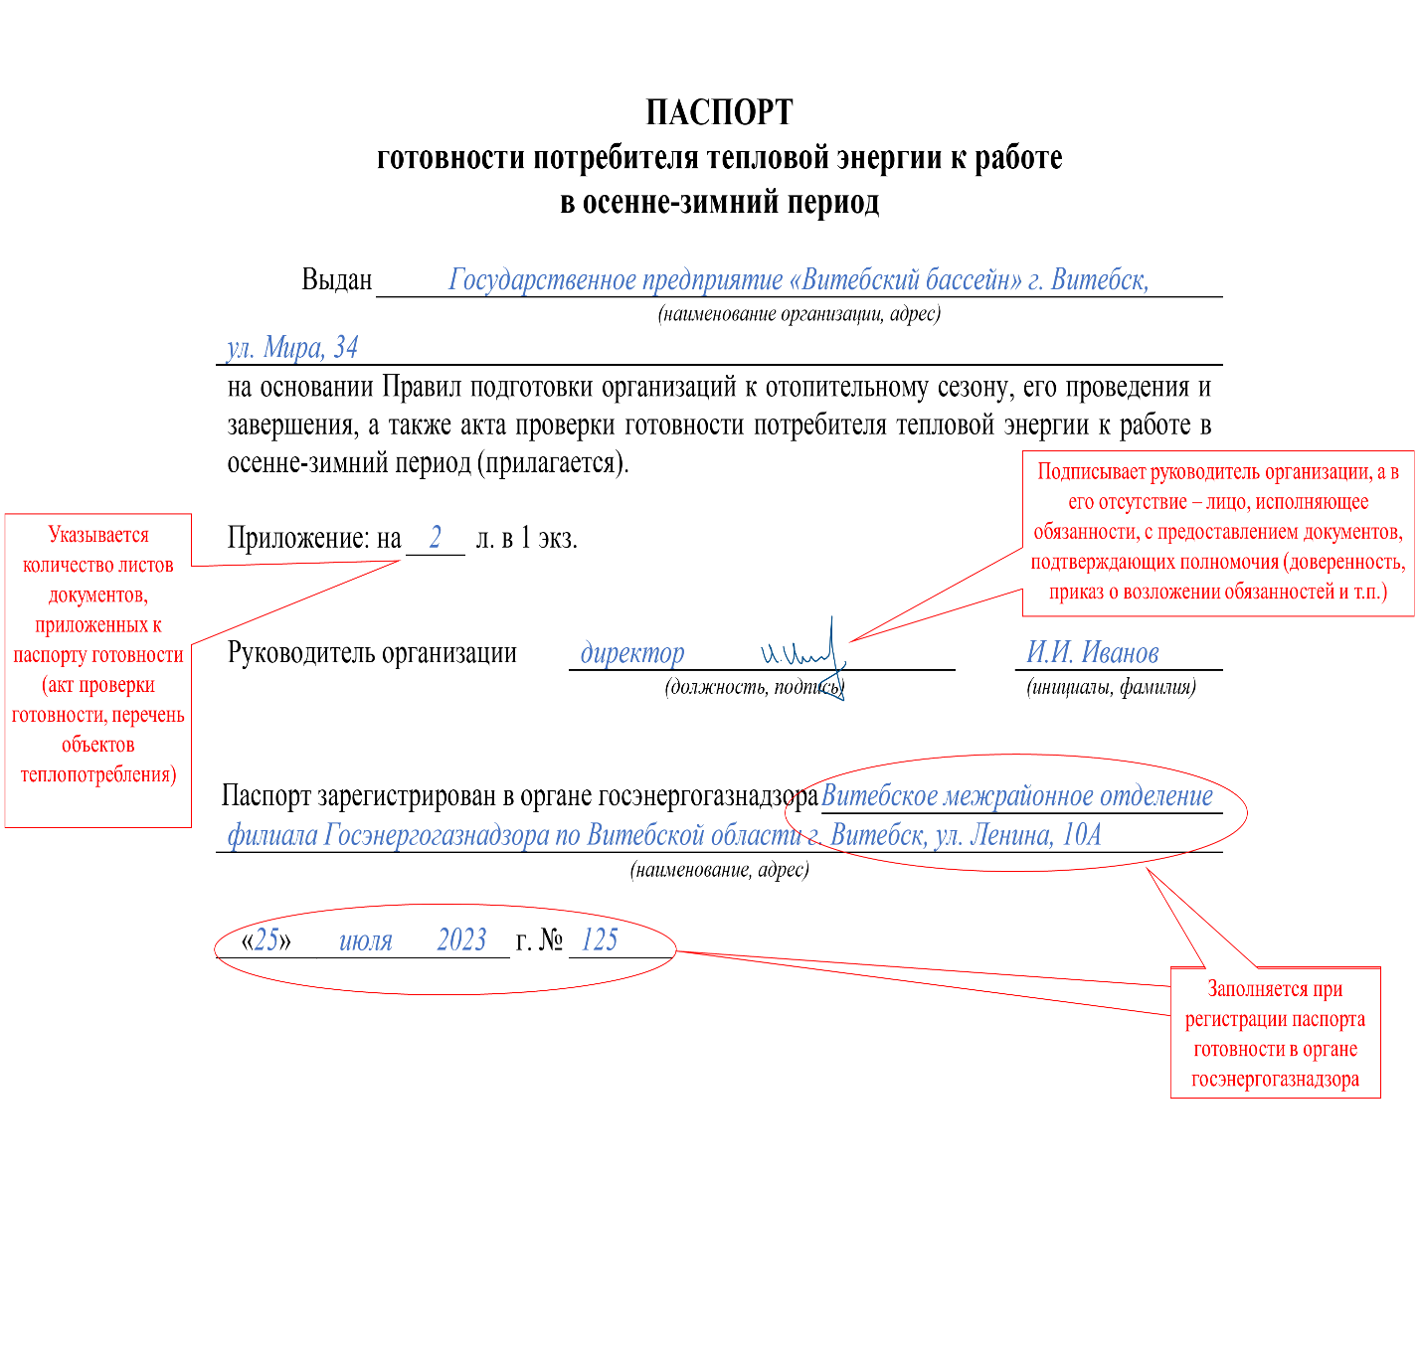

Приложение 1
(Рекомендуемая форма)

*Оформляется на бланке организации
 |  |  |  |  |  |  | №
На № |  |  |  |  |  |  | ад |  |  |  |  |  |  |  | **
 |  |  |  |  |  |  |  |  |  |  |  |  |  |  | (адресат)
Об участии в комиссии по проверке готовности к ОЗП
Просим направить представителей органа госэнергогазнадзора для участия в комиссии нашей организации по проверке выполнения условий готовности:
 |  |  |  |  | (потребителя тепловой энергии и (или) теплоисточника (ов))
к работе в осенне-зимний период 20___/20___ года.
Контактное лицо для согласования даты и времени участия в работе комиссии:
 |  |  |  | (должность, фамилия, имя, отчество (если таковое имеется), контактный номер телефона)
(руководитель организации) |  |  |  |  |  |  |  |  |  |  | (подпись) |  |  |  |  |  | (инициалы, фамилия)

* Оформляется на бланке организации.
** Для города Минска заявление об участии в комиссии по подготовке к работе в ОЗП оформляется на имя директора/главного инженера филиала.

Приложение 2
(Форма)
АКТ
проверки готовности потребителя тепловой энергии к работе
в осенне-зимний период

_____________________________ | ____ ___________ ____ г.
(место составления акта) | (дата)*

Комиссия, назначенная _______________________________________
(наименование распорядительного документа,
________________________________________________________________
наименование организации, ее адрес)
от ___ ________ ____ г. №____, на основании Правил подготовки организаций к отопительному сезону, его проведения и завершения с___________________ по _________________ провела проверку объектов согласно прилагаемому перечню.
В ходе проведения проверки комиссия установила: _______________
____________________________________________________________________
(готовность/неготовность организации к работе в осенне-зимний период)

Приложение**: на _____ л. в 1 экз.

Председатель комиссии | _________________ | __________________
Председатель комиссии | (должность, подпись) | (инициалы, фамилия)

Члены комиссии: | __________________ | ___________________
Члены комиссии: | (должность, подпись) | (инициалы, фамилия)
Члены комиссии: | __________________ | ___________________
Члены комиссии: | (должность, подпись) | (инициалы, фамилия)

Представитель органа  госэнергогазнадзора | __________________ | ___________________
Представитель органа  госэнергогазнадзора | (должность, подпись) | (инициалы, фамилия)

Представитель местного исполнительного и распорядительного органа или уполномоченной им организации*** | _________________ | _________________
 | (должность, подпись) | (инициалы, фамилия)
–––––––––––––––––––––
* Указывается дата подписания акта председателем комиссии.
** При отсутствии у комиссии замечаний прилагается перечень объектов потребителя тепловой энергии (по жилищному фонду – перечень жилых домов). При наличии у комиссии замечаний прилагается перечень замечаний с указанием сроков их устранения.
*** Для жилищного фонда, не находящегося на обслуживании организаций, входящих в систему Министерства жилищно-коммунального хозяйства.

Приложение 3
(Рекомендуемая форма)
Приложение
к акту проверки готовности
потребителя тепловой
энергии к работе в ОЗП
от _________ 20___г.

Перечень объектов ____________________________________
(наименование организации)

№  п/п | Наименование объекта | Адрес  объекта

Председатель комиссии: _____________________________________________
(должность, подпись, инициалы, фамилия)

Приложение 4
(Рекомендуемая форма)
АКТ
гидравлических испытаний систем теплопотребления
 |  |  |  |  |  |  | "______" |  | _______ | 20____г.
(населенный пункт)
Организация - потребитель тепловой энергии
(наименование организации)
провела нижеследующие гидравлические испытания* на объекте
 | (наименование объекта (здания, цеха и т.п.),
адрес его местонахождения)
№  п/п | Наименование системы  (тепловая сеть, трубопроводы и оборудование теплового пункта (котельной), теплоснабжения калориферов, система отопления, теплообменник (водоподогреватель),  калорифер и т.п.) |  | Рабочее давление тепло-носителя, МПа | Испыта-тельное давление, МПа |  | Время испытания, мин. | Падение давления, МПа |  | Испытание признано (выдержавшим, невыдержавшим)
Представитель организации-потребителя тепловой энергии
 |  |  |  | (должность, подпись, инициалы, фамилия)
Представитель организации-производителя работ
 |  |  |  | (должность, подпись, инициалы, фамилия)
Представитель
энергоснабжающей организации
 |  |  |  | (должность, подпись, инициалы, фамилия)
*Параметры испытаний в соответствии с требованиями пунктов 14.4, 20.10, 20.12 ТКП 458-2012 Правила технической эксплуатации теплоустановок и тепловых сетей потребителей.

Приложение 5
(Рекомендуемая форма)
АКТ
проведения промывки систем теплопотребления
 |  |  |  |  |  |  |  |  |  |  | "______" | ________ | 20____г.
(населенный пункт)
Организация - потребитель тепловой энергии
(наименование организации)
провела |  |  |  |  |  |  |  |  |  | промывку
 | (гидравлическую, гидропневматическую) |  |  |  |  |  |  |  |  |  | (трубопроводов и оборудования тепловых
пунктов, трубопроводов и калориферов систем вентиляции, систем отопления)
на объекте
 |  |  | (наименование объекта (здания, цеха и т.п.),
адрес его местонахождения)
Промывка выполнена в соответствии с требованиями пункта 20.9 ТКП 458-2012 Правила технической эксплуатации теплоустановок и тепловых сетей потребителей.
Представитель организации-потребителя тепловой энергии
 |  |  |  |  |  |  |  | (должность, подпись, инициалы, фамилия)
Представитель организации-производителя работ
 |  |  |  |  |  |  |  | (должность, подпись, инициалы, фамилия)
Представитель
энергоснабжающей организации
 |  |  |  |  |  |  |  |  | (должность, подпись, инициалы, фамилия)

Приложение 6
*(Рекомендуемая форма)
Объект: _______________________________
(название объекта, наименование юридического
______________________________________
лица, индивидуального предпринимателя)
Адрес: ________________________________

«_____» ________________ 20 ____ г.

А К Т
проверки работоспособности (опробования) АВР

Комиссия в составе:
___________________________________________________________________
(должность, Ф.И.О.)
___________________________________________________________________
(должность, Ф.И.О.)
___________________________________________________________________
(должность, Ф.И.О.)

произвела проверку срабатывания (опробование) АВР ____________________,
(напряжение)
предназначенного___________________________________________________,
(назначение)
а также проверку работы схемы на соответствие_________________________ __________________________________________________________________
Проверка проведена: _________________________________________________
(под напряжением, под нагрузкой)

ЗАКЛЮЧЕНИЕ КОМИССИИ:
1. Схема АВР _________________ штатно и ___________________ время
(сработала/не сработала) (обеспечила/не обеспечила)
срабатывания согласно требованиям надежности электроснабжения – __ сек.
2. АВР находится в исправном, работоспособном состоянии.

Комиссия:
__________________________________________________________
(подпись, Ф.И.О.)

__________________________________________________________
(подпись, Ф.И.О.)

__________________________________________________________
(подпись, Ф.И.О.)

Приложение 7
*(Рекомендуемая форма)

СВЕДЕНИЯ
об организации эксплуатации теплоустановок и (или) тепловых сетей

Лицом, ответственным за тепловое хозяйство ______________________
__________________________________________________________________,
(наименование организации)
_________________________от ___________________20___​ г. №___________
(приказом, распоряжением)
назначен ___________________________________________________________________________________________________________________________ ,
(должность служащего, фамилия, собственное имя, отчество (если таковое имеется)
прошедший проверку знаний в объеме требований ТКП 458-2012, ТКП 459-2012 и иных ТНПА, нормативных правовых актов, локальных нормативных правовых актов, соблюдение которых входит в его обязанности (далее – проверка знаний) _______________
(дата)
Информация о наличии подготовленного обслуживающего персонала:

№ | Фамилия,  собственное имя, отчество  (если таковое имеется) | Профессия  (должность) | Дата прохождения  проверки знаний

**Договор на обслуживание теплоустановок и тепловых сетей заключен с _________________________________________________________
(наименование организации, индивидуального предпринимателя, УНП)
от _____________20_____ г. № _____________.
Срок действия договора: ____________________________________________
(дата окончания действия договора)
Сведения составлены по состоянию на _______________​ 20___​ г.
________________________ __________________ ___________________
(уполномоченное должностное лицо) (подпись) (инициалы, фамилия)
* Оформляется на бланке организации.
**Заполняется при заключении договора со специализированной организацией, оказывающей услуги по обслуживанию теплоустановок и тепловых сетей

*(Рекомендуемая форма)

СВЕДЕНИЯ
об организации эксплуатации электроустановок

Лицом, ответственным за электрохозяйство ________________________
(наименование и место
__________________________________________________________________
нахождения объекта электроснабжения)
___________ от __ _______ 20__ г. № _________ назначен
(приказом, распоряжением)
_____________________________________________________________________________ (должность служащего, фамилия, собственное имя, отчество (если таковое имеется)
имеющий ___ группу по электробезопасности, присвоенную (подтвержденную) _________
(дата)

Информация об электротехническом персонале:

№ | Фамилия, собственное имя, отчество  (если таковое имеется) | Должность служащего | Группа по электробезопасности | Дата присвоения (подтверждения) группы по электробезопасности

Информация о средствах защиты, используемых в электроустановках:

№ | Наименование электрозащитного средства | Количество | Дата испытания, проверки | Номер протокола проверки, испытания | Наименование лаборатории, проводившей проверку, испытания | Примечание

____________________________ _____________ __________________

(уполномоченное должностное лицо) (подпись) (инициалы, фамилия)

___ _______20_ _ г.

* Оформляется на бланке организации.

Приложение 8
(Форма)

ПАСПОРТ
готовности потребителя тепловой энергии к работе
в осенне-зимний период

Выдан _____________________________________________________
(наименование организации, адрес)
________________________________________________________________
на основании Правил подготовки организаций к отопительному сезону, его проведения и завершения, а также акта проверки готовности потребителя тепловой энергии к работе в осенне-зимний период (прилагается).

Приложение: на ______ л. в 1 экз.

Руководитель организации
Руководитель организации | __ ______________ | __ ________________
Руководитель организации | (должность, подпись) | (инициалы, фамилия)

Паспорт зарегистрирован в органе госэнергогазнадзора ______________ ________________________________________________________________
(наименование, адрес)

___ ________ ___ г. №_____

При переходе по вкладке «Порядок подготовки теплоисточников к работе в осенне-зимний период» переходим на страницу со следующей информацией:
(Скачать форму акта готовности теплоисточника приложение 1).
(Скачать форму паспорта готовности теплоисточника приложение 2).
Организации, имеющие в собственности (хозяйственном ведении, оперативном управлении или на ином законном основании) теплоисточники и (или) тепловые сети, на основе анализа функционирования в предыдущий осенне-зимний период систем теплоснабжения до 15 июня текущего года разрабатывают планы организационно-технических мероприятий по подготовке теплоисточников и (или) тепловых сетей к работе в осенне-зимний период.
В данных планах необходимо учитывать требования законодательства, предписания и рекомендации органа госэнергогазнадзора, Департамента по надзору за безопасным ведением работ в промышленности Министерства по чрезвычайным ситуациям (далее – Госпромнадзор), органов государственного надзора за рациональным использованием топливно-энергетических ресурсов, локальных правовых актов соответствующих республиканских органов государственного управления и иных государственных организаций, подчиненных Правительству Республики Беларусь.
В период подготовки теплоисточников и тепловых сетей к работе в осенне-зимний период необходимо:
провести работы на теплоисточниках, тепловых сетях, насосных, тепловых пунктах (по балансовой принадлежности) по техническому обслуживанию, ремонту и замене оборудования, трубопроводов, систем регулирования и учета тепловой энергии;
провести работы по техническому обслуживанию и ремонту внешних и внутренних инженерных коммуникаций, а также источников электро- и водоснабжения;
провести испытания тепловых сетей, испытания и промывку трубопроводов и оборудования теплоисточников, тепловых пунктов с оформлением актов, содержащих сведения о параметрах испытаний, а также о рабочем давлении теплоносителя;
провести проверку плотности закрытия запорной, дренажной, воздухоспускной и регулирующей арматуры на тепловых сетях и тепловых пунктах;
провести поверку приборов учета тепловой энергии (средств расчетного учета), техническое обслуживание приборов учета тепловой энергии (средств расчетного учета) и систем автоматического регулирования тепловой энергии, произвести дооснащение указанными приборами (при необходимости) и др.
Подготовка теплоисточников и тепловых сетей к работе в осенне-зимний период должна быть завершена для обеспечения работы систем:
горячего водоснабжения – в сроки в соответствии с планами – графиками отключения теплоисточников и тепловых сетей;
отопления − до 20 сентября текущего года.
Оформлению и регистрации паспортов готовности теплоисточника подлежат теплоисточники мощностью 50 киловатт и более независимо от мощности установленных в них котлов с принудительной циркуляцией теплоносителя, осуществляющие теплоснабжение объектов жилищного фонда, социального и культурно-бытового назначения, учреждений образования, а также теплоисточники мощностью 100 киловатт и более независимо от мощности установленных в них котлов, за исключением отпускающих тепловую энергию на технологические нужды.
Проверка готовности теплоисточников и тепловых сетей к работе в осенне-зимний период должна проводиться комиссией, созданной распорядительным документом владельца теплоисточника (далее - комиссия), не позднее чем за 10 дней до начала работы комиссии.
В состав комиссии в обязательном порядке включаются:
руководитель и другие ответственные должностные лица организации - владельца теплоисточника;
представители органа госэнергогазнадзора по согласованию;
представитель местного исполнительного и распорядительного органа или уполномоченной им организации по согласованию для теплоисточников, отапливающих жилищный фонд (кроме теплоисточников энергоснабжающих организаций, входящих в состав ГПО «Белэнерго», и теплоисточников, находящихся на обслуживании организаций, входящих в систему Министерства жилищно-коммунального хозяйства).
При участии в работе комиссии ее члены в пределах своей компетенции подтверждают фактическую готовность теплоисточника.
Готовность теплоисточников и тепловых сетей к работе в осенне-зимний период признается единогласным решением всех членов комиссии, которое оформляется актом проверки готовности теплоисточника к работе в осенне-зимний период. Готовность котельной мощностью более 200 киловатт независимо от мощности установленных в ней котлов дополнительно подтверждается наличием заключения Госпромнадзора, областного или Минского городского управления Госпромнадзора, иной организации, осуществляющей государственный надзор в области промышленной безопасности, выдаваемого по результатам обследования котельной в части ее готовности к работе в осенне-зимний период, в том числе при проведении мероприятий технического (технологического, поверочного) характера в соответствии с постановлением Совета Министров Республики Беларусь от 30 ноября 2012 г. N 1105 "Об утверждении перечня мероприятий технического (технологического, поверочного) характера".
Акт проверки готовности теплоисточника оформляется владельцем теплоисточника.
Оформление акта проверки готовности теплоисточника осуществляется до 20 сентября текущего года с учетом выполнения следующих мероприятий:
обеспечении готовности к несению заданной тепловой мощности с указанием ее максимума;
выполнении плановых ремонтов оборудования в необходимых объемах и с качеством, соответствующим установленным нормам;
обеспечении готовности теплоисточника и тепловых сетей к выполнению температурного графика;
обеспечении нормативного запаса топлива в количестве, обеспечивающем надежную работу теплоисточника;
наличии графика перевода теплоисточника на резервный вид топлива в дни значительных похолоданий или при сокращении поставок газа в Республику Беларусь;
выполнении запланированных мероприятий по предупреждению повреждений оборудования, сооружений и нарушений технологических схем в условиях низких температур наружного воздуха;
выполнении плановых ремонта и диагностики тепловых сетей;
наличии графика ограничения и отключения потребителей при дефиците топлива или возможных авариях и инцидентах;
наличии положения о взаимоотношениях с потребителями и взаимодействии при авариях и инцидентах;
обеспечении водного режима для работы тепломеханического оборудования согласно установленным нормам;
наличии устройств релейной защиты и противоаварийной автоматики в технически исправном состоянии, введенных в эксплуатацию в соответствии с заданными уставками, и выполнении планов технического обслуживания таких устройств;
выполнении требований взрыво- и пожаробезопасности кабельного и топливного хозяйств;
соответствии схем внешнего электроснабжения требованиям по надежности электроснабжения;
утеплении и исправном техническом состоянии ограждающих строительных конструкций;
выполнении предписаний органа госэнергогазнадзора, Госпромнадзора, иной организации, осуществляющей государственный надзор в области промышленной безопасности, и органов государственного надзора за рациональным использованием топливно-энергетических ресурсов, касающихся подготовки к работе в осенне-зимний период;
наличии аварийного запаса материалов и запасных частей;
обеспечении исправного технического состояния дымовых труб, дымовых и вентиляционных каналов газифицированных теплоисточников;
отсутствии к 20 сентября текущего года длительных (более 30 суток) внеплановых (аварийных) ремонтов основного оборудования, если они могут привести к ограничению теплоснабжения потребителей в осенне-зимний период.
На основании акта проверки готовности теплоисточника и заключения Госпромнадзора до 30 сентября текущего года владелец теплоисточника оформляет паспорт готовности теплоисточника к работе в осенне-зимний период.
Паспорт готовности теплоисточника подписывается владельцем теплоисточника, регистрируется в органе госэнергогазнадзора и действителен только при наличии акта проверки готовности теплоисточника.
Не допускаются оформление и регистрация паспорта готовности теплоисточника после 30 сентября текущего года.
Регистрация паспортов готовности теплоисточников проводится в соответствии со сроками, установленными графиками регистрации, составленными органом госэнергогазнадзора и утвержденными местными исполнительными и распорядительными органами.

Приложение 1
(Форма)
АКТ
проверки готовности теплоисточника к работе в осенне-зимний период

_____________________________ | ____ ___________ ____ г.
(место составления акта) | (дата)*

Комиссия, назначенная _____________________________________
(наименование распорядительного документа,
______________________________________________________________
полное наименование организации, ее адрес)
от ___ ________ ___ г. № ____, на основании Правил подготовки организаций к отопительному сезону, его проведения и завершения с____________________ по _________________________ провела проверку ______________________________________________________________
(наименование теплоисточника, его местонахождение)
В ходе проведения проверки комиссия установила: __________________________________________________________________
(готовность/неготовность теплоисточника к работе в осенне-зимний период)
__________________________________________________________________

Приложение**: на ______ л. в 1 экз.

Председатель комиссии | _________________ | __________________
Председатель комиссии | (должность, подпись) | (инициалы, фамилия)

Члены комиссии: | __________________ | ___________________
Члены комиссии: | (должность, подпись) | (инициалы, фамилия)
Члены комиссии: | __________________ | ___________________
Члены комиссии: | (должность, подпись) | (инициалы, фамилия)

Представитель органа  госэнергогазнадзора | __________________ | ___________________
Представитель органа  госэнергогазнадзора | (должность, подпись) | (инициалы, фамилия)

Представитель местного исполнительного и распорядительного органа или уполномоченной им организации*** | _________________ | ________________
 | (должность, подпись) | (инициалы, фамилия)

–––––––––––––––––––––
* Указывается дата подписания акта председателем комиссии.
** При отсутствии у комиссии замечаний прилагается заключение Госпромнадзора, областного или Минского городского управления Госпромнадзора, иной организации, осуществляющей Государственный надзор в области промышленной безопасности (для поднадзорных им котельных). При наличии у комиссии замечаний прилагается перечень замечаний с указанием сроков их устранения.
*** Для теплоисточников, отапливающих жилищный фонд, не находящийся на обслуживании организаций, входящих в систему Министерства жилищно-коммунального хозяйства.

Приложение 2
(Форма)
ПАСПОРТ
готовности теплоисточника к работе в осенне-зимний период

Выдан ___________________________________________________
(наименование организации, наименование теплоисточника, _____________________________________________________________
его местонахождение)
на основании Правил подготовки организаций к отопительному сезону, его проведения и завершения, а также акта проверки готовности теплоисточника к работе в осенне-зимний период (прилагается).

Приложение: на ______ л. в 1 экз.

Руководитель организации – владельца теплоисточника
Руководитель организации – владельца теплоисточника | ________________ | __________________
Руководитель организации – владельца теплоисточника | (должность, подпись) | (инициалы, фамилия)

Паспорт зарегистрирован в органе госэнергогазнадзора_____________________________________________
(наименование, адрес)

___ ________ ___ г. №_____

